Johannesbad Holding SE & Co. KG
Arnulfstraße 37
80636 München

Pressekontakt:
Rolf Herzog
Leiter Marketing & Unternehmenskommunikation

Tel.: + 49 (0) 8531 23-2875
E-Mail: rolf.herzog@johannesbad.com
www.johannesbad.de

14. Dezember 2021

Pressemitteilung

Johannesbad Gruppe eröffnet Ambulantes Praxiszentrum für
Orthopädie und Spezielle Schmerztherapie in Bad Füssing:

Neue Rezepte gegen das
„Kreuz mit dem Kreuz“

Johannesbad-Vorstandschef Markus Zwick: „Meilenstein, der vielen Schmerzpatienten in Deutschland neue Hoffnung geben kann.“ / Ein neues, heute offiziell eröffnetes ambulantes Therapiezentrum für Orthopädie und Spezielle Schmerztherapie in Bad Füssing in Niederbayern soll künftig mehr Patienten dabei helfen, den oft jahre- und jahrzehntelangen Kreislauf von Rückenschmerzen, frustrierenden Therapieversuchen und häufig auch vielfach unnötigen Operationen zu durchbrechen.

Bad Füssing – Jeder dritte Deutsche leidet unter Rückenschmerzen. Doch was hilft, wenn Rückenleiden chronisch werden? Auf der Suche nach neuen Wegen aus dem Schmerz kommen immer mehr Betroffene ins niederbayerische Bad Füssing, vor allem, weil Operationen häufig keine oder kaum Besserung bringen. Mit einem besonderen, ganzheitlichen Behandlungskonzept gelingt es den Spezialisten dort, die oft jahrelangen chronischen Beschwerden Betroffener zu lindern und chirurgische Eingriffe zu vermeiden. Diese Expertise steht künftig in einer neuen Dimension zur Verfügung: Heute hat die Johannesbad Gruppe das neue Therapiezentrum für Orthopädie und Spezielle Schmerztherapie in der Johannesbad Fachklinik Bad Füssing offiziell eröffnet.

Markus Zwick, Vorstandsvorsitzender der Johannesbad Gruppe als einer der führenden Gesundheitsdienstleister, sieht in dem neuen Kompetenzzentrum einen „Meilenstein, der vielen Schmerzpatienten neue Hoffnung geben kann“, wie er bei der Einweihung sagte. Die Johannesbad Gruppe stelle die Weichen, um die Behandlung und Therapie von chronischen Schmerzen deutlich zu verstärken, so der Vorstandschef. Johannesbad-Finanzvorstand Werner Weißenberger sprach von einer „wegweisenden Zukunftsinvestition in die medizinische Kompetenz unseres Unternehmens, die weit über die Region hinaus strahlt“.

Acht von zehn Deutschen haben Probleme mit dem Rücken
Es ist eine dramatische Entwicklung: In Deutschland leiden heute acht von zehn Menschen im Laufe des Lebens unter behandlungsbedürftigen Rückenschmerzen. Das hat eine repräsentative Studie des Meinungsforschungsinstituts YouGov im Auftrag des Versicherungsunternehmens Swiss Life ergeben. Bandscheibenschäden gehören nach offiziellen Zahlen der Kassenärztlichen Bundesvereinigung zu den 20 häufigsten Diagnosen in den Arztpraxen. Mit zuletzt rund 21 Prozent führen Rückenschmerzen heute die Statistik der Ursachen für Arbeitsunfähigkeit an, so eine Erhebung der Deutschen Angestellten-Krankenkasse. Rückenprobleme sind nach den Zahlen verschiedener Krankenkassen auch für etwa ein Fünftel aller Frühverrentungen in Deutschland verantwortlich.

Die Zahl der Wirbelsäulen-Operationen ist nach einer Studie der Bertelsmann-Stiftung allein im Zeitraum von 2007 bis 2015 um mehr als 70 Prozent gestiegen. Dabei wird heute deutlich öfter operiert als in den Nachbarländern: Laut der 2017 veröffentlichten Bertelsmann-Erhebung kamen in der Bundesrepublik 2015 pro Jahr auf 100.000 Einwohner knapp 1.000 Eingriffe an der Wirbelsäule. In Frankreich sind es nur 250, in Großbritannien sogar nur 160.

Zu mehr Schmerz- und Beschwerdefreiheit hat dieser Trend zur OP in Deutschland allerdings nicht geführt: „Viele Patienten werden nach einer Rücken-OP in den kurz darauffolgenden Jahren oft erneut, teilweise sogar mehrfach operiert, das belegt eine aktuelle Studie der Siemens-Betriebskrankenkasse. Eine groß angelegte Studie der Techniker Krankenkasse hat zudem ergeben, dass acht von zehn Rückenoperationen unnötig sind“, sagt Dr. Oliver Wolf. Als Chefarzt des Interdisziplinären Rücken- und Schmerzzentrums der Johannesbad Fachklinik Bad Füssing geht er seit vielen Jahren einen anderen, ganzheitlichen und schonenderen Weg, um Menschen zu helfen. Die jahrelange Erfahrung dort zeigt, dass multimodale Schmerztherapien bei massiven Rückenschmerzen oft wirksamer helfen als ein chirurgischer Eingriff.

Kritiker: Es wird zu oft und zu schnell operiert
„Aus medizinischer Sicht ist für mich das oft vorschnelle Operieren bei Rückenschmerzen in Deutschland nicht nachvollziehbar“, sagt Dr. Oliver Wolf. „Bei den meisten Rückenproblemen – selbst bei massiven Schmerzen – kann Patienten mit multimodalen Schmerztherapien in den allermeisten Fällen „unblutig“ ohne Operation geholfen werden“, so der Chefarzt.

Multimodal heißt, dass unterschiedliche Behandlungsansätze miteinander kombiniert werden, um ein optimales Ergebnis zu erzielen. Dazu gehören bei Rückenproblemen beispielsweise millimetergenaue sowie mit Bildwandler und Kontrastmittel exakt kontrollierte wirbelsäulen-, rückenmarks- und nervennahe Infiltrationen. Dabei wird ein Medikament punktgenau an der schmerzverursachenden Stelle eingebracht. Psychologische Behandlungen wie Verhaltenstherapie, Schmerzdistanzierung und auch Hypnose stellen einen weiteren Baustein dar. Zudem enthalten die ganzheitlich ausgerichteten Therapiepläne spezielle Physiotherapie für Schmerzpatienten, Stoßwellentherapie sowie ergänzende Therapien wie Akupunktur und Qigong aus der Traditionellen Chinesische Medizin. Was die Schmerztherapie in Bad Füssing auch noch besonders macht: die hauseigene Johannesbad Therme.

Die Wirkung des stark schwefelhaltigen Thermal-Mineralwassers aus staatlich anerkannter Heilquelle gilt bei Gelenk- und Wirbelsäulenerkrankungen als fast schon legendär – entzündungshemmend, muskelentspannend und schmerzlindernd. Der medizinisch-therapeutische Nutzen ist vielfach nachgewiesen. „Wir können unseren Patienten mit 4.500 Quadratmetern Wasserfläche eine der weltweit größten Areale an medizinisch nutzbarem Thermalwasser anbieten – für Wassertherapien, aber auch für die Erholung in therapiefreien Zeiten“, sagt Dr. Wolf.

Steigende Nachfrage aus Deutschland, Österreich, Europa
Die Nachfrage gesetzlich und privat Versicherter, die mit der multimodalen Schmerztherapie scheinbar unvermeidliche Operationen vermeiden wollen, ist im Johannesbad in den letzten Jahren ständig gestiegen – aus Deutschland ebenso wie beispielsweise aus Österreich, so die Verantwortlichen des Klinikums. Die Einrichtung ist heute eines der größten stationären multimodalen Schmerzzentren Deutschlands. Über 10.000 Betroffene wurden dort bereits behandelt.

Diese positiven Entwicklungen gaben auch den Ausschlag für die Erweiterung des stationären Bereichs des Rücken- und Schmerzzentrums und die Eröffnung des neuen ambulanten Praxiszentrums für Orthopädie und Spezielle Schmerztherapie. Dr. Oliver Wolf ergänzt: „Das ambulante Facharztzentrum für Orthopädie und Spezielle Schmerztherapie an der Johannesbad Fachklinik bemüht sich um einen Kassenarztsitz, um das ambulante Therapieangebot und die nahtlose Weiterbetreuung der chronischen Schmerzpatienten regional mittel- und langfristig auch gesetzlich versicherten Patienten anbieten zu können.“

Weiterer Schlüssel für den Behandlungserfolg: Zeit
Dr. Wolf, Leiter des stationären und neuen ambulanten Bereichs des Rücken- und Schmerzzentrums, über seinen Behandlungsalltag: „Die heute oft übliche 5- bis 10-Minuten-Behandlung pro Patient hat bei uns keinen Platz. Schmerzmediziner müssen sich einfach viel Zeit bei der Sondierung der oftmals komplexen Herausforderung bei chronischem Schmerzgeschehen nehmen. Allein die Aufnahmeuntersuchung mit Gespräch, körperlicher Untersuchung und technischer Diagnostik kann bei uns oft eine Stunde in Anspruch nehmen, bei Bedarf auch durchaus länger.“ Auch ambulante Schmerztherapien müssten ohne Zeitdruck geplant werden können, stationäre Aufenthalte dauern in der Regel 16 Tage. Das gebe ausreichend Zeit, für jeden Patienten einen individuellen „therapeutischen Maßanzug“ zu schneidern.

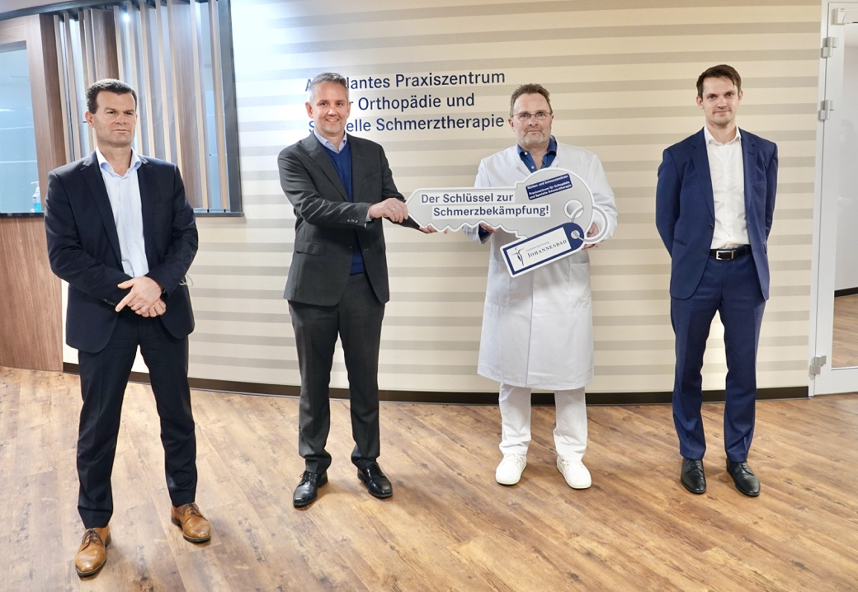

Schlüsselübergabe für das neue Schmerzzentrum: Johannesbad-Finanzvorstand Werner Weißenberger, Karsten Fuchs, Klinikleiter der Johannesbad Fachklinik Bad Füssing, Dr. Oliver Wolf, Chefarzt des neuen Ambulanten Therapiezentrums für Orthopädie und Spezielle Schmerztherapie, und Johannesbad- Vorstandschef Markus Zwick (von links nach rechts). Foto: Johannesbad Gruppe/Rudolf G. Maier

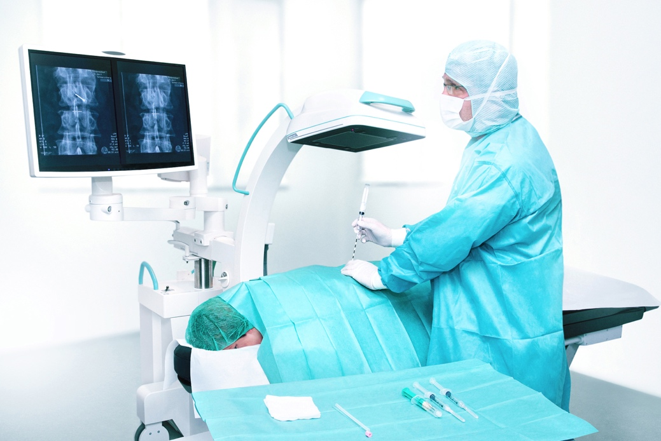

Dr. med. Oliver Wolf (re.) bei einer seiner radiographisch kontrollierten wirbelsäulen-, rückenmarks- bzw. nervennahen Infiltrationen in der Johannesbad Fachklinik Bad Füssing. Diese hochtechnisierte Behandlung wird bereits seit Jahren stationär durchgeführt und kommt ab sofort auch ambulanten Schmerzpatienten zugute. Foto: Johannesbad Gruppe

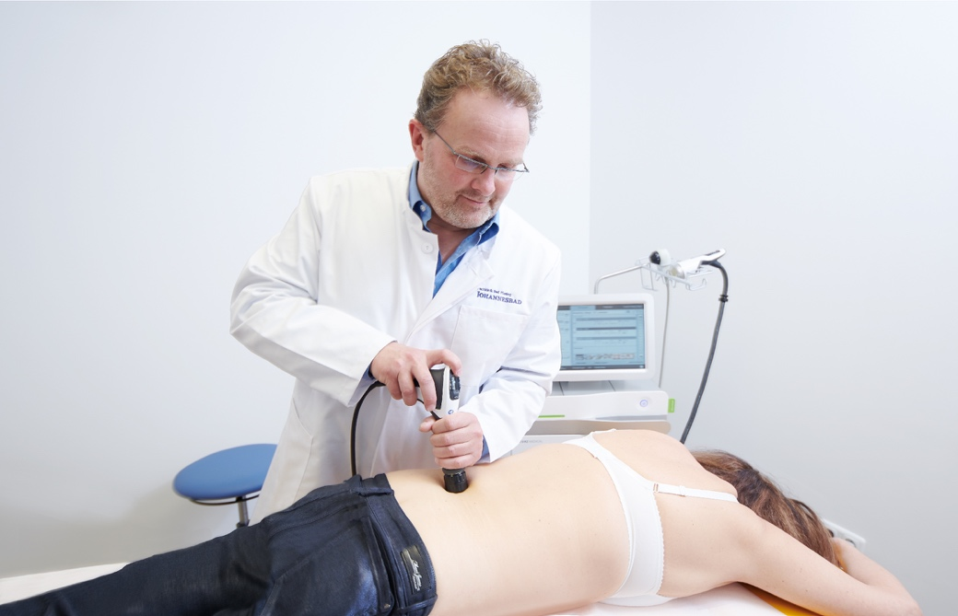

Dr. Oliver Wolf, Chefarzt des Rücken- und Schmerzzentrums der Johannesbad Fachklinik Bad Füssing und auch des neuen Ambulanten Therapiezentrums für Orthopädie und Spezielle Schmerztherapie in Bad Füssing, ist Schmerz- und Rückenexperte: Er ist Facharzt für Orthopädie und Unfallchirurgie mit Zusatzbezeichnung Spezielle Unfallchirurgie und Spezielle Schmerztherapie sowie Manual- und Chirotherapeut. Ein interdisziplinäres Team unterstützt ihn in seiner Arbeit: Dazu gehören speziell geschulte Pflegekräfte, sogenannte Pain Nurses, Physiotherapeuten mit Zusatzausbildung für Schmerzpatienten und Psychotherapeuten mit Expertise in der Behandlung von Schmerzpatienten. Foto: Johannesbad Gruppe

